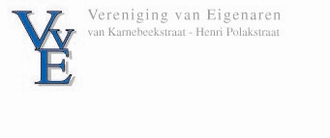

Meerjaren onderhoudsplan Vve

2017

Het jaar 2017 zal voornamelijk in het teken staan van sparen.
Onderhoud/vernieuwen van de hemelwaterafvoer.
Het polijsten/waxen van de kunstof platen aan de voorkant.
Vervangen armaturen hal verlichting (LED verlichting met sensors).
Betononderzoek balkons.

2018

Onderhoud/vernieuwen van de hemelwaterafvoer.

2019

Aanpakken van de betonrot en het plaatsen van glashekken aan de achterkant van de appartementen.
Het polijsten/waxen van de kunstof platen aan de voorkant.

2020

Plaatsen van een streng voor de afvoer van de CV gassen.

2021

Het isoleren van de zijkanten van de appartementen op de hoek.
Het vernieuwen van het dak.
Het vervangen van de dakluiken.

2022

Alles opnieuw voegen/hallen witten en de halvloeren coaten.
Het plaatsen van een polyester schoorsteenomkleding.

